По вопросам продаж и поддержки обращайтесь:

Астана +7(77172)727-132 Волгоград (844)278-03-48 Воронеж (473)204-51-73 Екатеринбург (343)384-55-89

Казань (843)206-01-48 Краснодар (861)203-40-90 Красноярск (391)204-63-61 Москва (495)268-04-70

Нижний Новгород (831)429-08-12 Новосибирск (383)227-86-73 Ростов-на-Дону (863)308-18-15 Самара (846)206-03-16 Санкт-Петербург (812)309-46-40 Саратов (845)249-38-78 Уфа (347)229-48-12

единый адрес для всех регионов: air@nt-rt.ru

# Преобразователи давления измерительные АИР – 20/М2-Н

## ФОРМА ЗАКАЗА

## Преобразователи давления измерительные

**АИР-20/М2-Н**

### Форма заказа

|  |  |  |  |  |  |  |  |  |  |  |  |  |  |  |  |  |  |  |  |  |  |  |  |
| --- | --- | --- | --- | --- | --- | --- | --- | --- | --- | --- | --- | --- | --- | --- | --- | --- | --- | --- | --- | --- | --- | --- | --- |
| АИР-20Ех/М2-Н | | | х | х | х | х | х | х | х | х | х | х | х | х | х | х | х | х | х | х | х | х | х |
| **1** | **2** | **3** | **4** | **5** | **6** | **7** | **8** | **9** | **10** | **11** | **12** | **13** | **14** | **15** | **16** | **17** | **18** | **19** | **20** | **21** | **22** | **22** | **23** |

1. Тип преобразователя

1. Вид исполнения (таблица 1)
2. Код модификации

*Базовое исполнен ие - общ епромыш лен н ое*

1. Вид измеряемого давления (тип преобразователя):
   * абсолютное - ДА
   * избыточное - ДИ
   * давление-разрежение - ДВ
   * избыточное давление-разрежение - ДИВ
   * дифференциальное - ДД
   * гидростатическое - ДГ
2. Код модели (таблица 2).

Для моделей 5х0 указать вариант исполнения и длину кабеля в метрах, например, **520/ 1/ 4** (ри- сунок 1). *Базовое исполнение* длямоделей5х0*– вариан т 1*

1. Класс безопасности для приборов с кодом при заказе А или АЕх:
   * 2, 2НУ, 2У, 2Н, 3, 3НУ, 3У, 3Н (с приемкой уполномоченной организацией ОАО «Концерн Рос- энергоатом»
   * 4 (без приемки).
2. Код обозначения исполнения по материалам (таблицы 5, 5.1, 5.2)

*Базовое и сполнен ие ук азан о в таблице 7*

1. Код исполнения корпуса и код исполнения индикации (таблицы 7, 7.1)

*Базовое исполнен ие ук азан о в таблице 7.1*

1. Код климатического исполнения: (таблица 8)

*Базовое исполнен ие – к од t1070*

1. Код класса точности (таблицы 3, 4)

*Базовое исполнен ие – к од С 05*

1. Диапазон измерений (поддиапазон в пределах максимального диапазона измерений, указанного в

таблице 2) и единицы измерений (Па, кПа, МПа, кгс/см2, кгс/м2, мм.рт.ст., мм.вод.ст., мбар., бар., атм.)

*З аводск ая устан овк а* - максимальный диапазон измерений и единицы измерений в соответствии с таблицей 2.

1. Допускаемое рабочее избыточное давление (таблица 2) – только для преобразователей дифферен- циального давления

*Базовое исполнен ие – мин имальн ое давлен ие*

1. Код выходного сигнала (таблица 9)

*Базовое исполнен ие – к од 42*

1. Коды вариантов электрических присоединений (таблица 10)

*Базовое исполнен ие - для АГ-02 – к од GSP, для АГ -03 – к од С ,*

*для АИР-20Ехd/ М2 -Н - к од К -13*

1. Код полярности подключения питания (только для разъемов с кодом ШР14, ШР22, PLT164, GSP):

«К1-» – контакт 1 - «минус» источника питания (подключение датчиков типа «Сапфир»)

«К1+» – контакт 1 - «плюс» источника питания (подключение датчиков типа «Метран»)

*Базовое исполнен ие – к од «К 1 -»*

1. Наличие брелока для герконового реле *(опция «БР»)*
2. Наличие HART-модема с программным обеспечением (ПО) *(опция)*
   * НМ-10/U
3. Код монтажного кронштейна (*опция «КР»* - таблица 11)
4. Код комплекта монтажных частей для присоединения к процессу (*опция* - таблица 12)
5. Установка на АИР-20/М2-Н клапанного блока и опрессовка *(опция «У (ХХХ)»* - таблицы 13, 14)
6. Дополнительные стендовые испытания в течение 360 ч *(опция «360П»)*
7. Госповерка (Индекс заказа ГП)
8. Обозначение технических условий

***ВНИМАНИЕ!*** Обязательными для заполнения являются все пункты, кроме пунктов с примечанием

«базовое исполнение», «заводская установка» и с отметкой ***«опция»***

*Все незаполненные позиции будут базовыми. Пример минимального заполнения формы заказа:*

АИР-20/М2-Н-ДИ-160

**ПРИМЕР ЗАКАЗА**

##### П рим ер 1

***И спол н ен и е с опц ия ми :***

АИР-20Ех/М2-Н – ДД – 440 – — – 02V – А3И1 – t1070 – С05 – 0…25кПа – 25МПа – 42  – ШР14 – 1 2 3 4 5 6 7 8 9 10 11 12 13 14

- К1- – БР – НМ-10/U - КР3 – С5ФФ – Y(А30) – 360П – ГП – ТУ4212-064-13282997-05 15 16 17 18 19 20 21 22 23

##### П рим ер 2

АИР-20/М2-Н–ДИ – 160 – — – 12V – А2И1 – t1070– С05 – 0…1,6МПа – — 42 – ШР14 – 1 3 4 5 6 7 8 9 10 11 12 13 14

К1- – БР – НМ-10/U - КР1А2 – Т7Ф – Y(Е12) – 360П - ГП – ТУ4212-064-13282997-05 15 16 17 18 19 20 21 22 23

##### П рим ер 3

АИР-20Ех/М2-Н– ДГ – 530/1/4 – — – 12N – А3И2 – t1070– В02 – 0…100кПа – — 42 – PGM –

|  |  |  |  |  |  |
| --- | --- | --- | --- | --- | --- |
| 1 2 | 3 4 5 | 6 | 7 8 9 10 11 12 | 13 | 14 |
| - – БР – | НМ-10/U – КР2 – | Т7Ф | – - – 360П - ГП – ТУ4212-064-13282997-05 |  |  |
| 15 16 | 17 18 | 19 | 20 21 22 23 |  |  |

П р и м е ч а н и е – При отсутствии в заказе заполненного поля записи – преобразователь поставля- ется в базовом исполнении.

Таблица 1 - Вид исполнения

|  |  |  |
| --- | --- | --- |
| Вид исполнения | Код  исполнения | Код при  заказе |
| Общепромышленное | - | - |
| Атомное (повышенной надежности) | А | А |
| Атомное (повышенной надежности), взрывозащищенное | АЕх | АЕх |
| Взрывозащищенное «искробезопасная электрическая цепь» | Ех | Ех |
| Взрывозащищенное «взрывонепроницаемая оболочка» * | Ехd | Ехd |
| Кислородное * | - | О2 |
| П р и м е ч а н и е – * В соответствии с таблицей 7 | | |

Таблица 2 – Основные метрологические характеристики

|  |  |  |  |  |  |  |  |  |  |  |  |
| --- | --- | --- | --- | --- | --- | --- | --- | --- | --- | --- | --- |
| Измеряемый параметр, модификация и исполнение | Код модели | Номера верхнего предела (диапазона измерений, глубина перенастрой-  ки (РВ : РВMAX) и ряд верхних пределов (диапазонов) измерений | | | | | | | | РИСП | РРАБ.ИЗБ. |
| 1  (PBMAX) | 2 | 3 | 4 | 5 | 6 | 7 | 8 |
| 1:1 | 1:1,6 | 1:2,5 | 1:4 | 1:6 | 31:10 | 1:16 | 1:25 |
| Абсолютное давление  АИР-20/М2-Н-ДА  АИР-20Ех/М2-Н-ДА АИР-20А/М2-Н-ДА АИР-20АЕх/М2-Н-ДА | 075  072 | 6,0 МПа | 4,0 МПа | 2,5 МПа | 1,6 МПа | 1,0 МПа | 0,6 МПа | 0,4 МПа | 0,25 МПа | 12 МПа | - |
| 060  061  065 | 2,5 МПа | 1,6 МПа | 1,0 МПа | 0,6 МПа | 0,4 МПа | 0,25 МПа | 0,16МПа | 0,10 МПа | 10,  4* МПа | - |
| 050  051 | 600 кПа | 400 кПа | 250кПа | 160 кПа | 100 кПа | 60 кПа | 40 кПа | 25 кПа | 2500 кПа | - |
| 045 | 400 кПа | 250 кПа | 160 кПа | 100 кПа | 60 кПа | 40 кПа | 25 кПа | 16 кПа | 2500 кПа | - |
| 040  041 | 250 кПа | 160 кПа | 100 кПа | 60 кПа | 40 кПа | 25 кПа | 16 кПа | 10 кПа | 1000 кПа | - |
| 030  031  035  032 | 100 кПа | 60 кПа | 40 кПа | 25 кПа | 16 кПа | 10 кПа | 6,0 кПа | 4,0 кПа | 400,  1000*  кПа | - |
| 015 | 20 кПа | 16 кПа | 10 кПа | 6,3 кПа | 4,0 кПа | 2,5 кПа | 1,6 кПа | 1,0 кПа | 600 кПа | - |
| Избыточное давление  АИР-20/ М2-Н-ДИ АИР-20Ех/М2-Н-ДИ АИР-20А/М2-Н-ДИ АИР-20АЕх/М2-Н-ДИ | 190  191  199 | 60 МПа | 40 МПа | 25 МПа | 16 МПа | 10 МПа | 6,0 МПа | 4,0 МПа | 2,5МПа | 150,  70* МПа | - |
| 180  181  189 | 16 МПа | 10 МПа | 6,0 МПа | 4,0 МПа | 2,5 МПа | 1,6 МПа | 1,0 МПа | 0,6 МПа | 40,  25** МПа | - |
| 170  171  179  175  172 | 6,0 МПа | 4,0 МПа | 2,5 МПа | 1,6 МПа | 1,0 МПа | 0,6 МПа | 0,4 МПа | 0,25 МПа | 25,  10**,  20* МПа | - |
| 160  161  169  165  162 | 2,5 МПа | 1,6 МПа | 1,0 МПа | 0,6 МПа | 0,4 МПа | 0,25 МПа | 0,16 МПа | 0,1 МПа | 10,  4**,  10*  МПа | - |
| 150  151  159  155  152 | 600 кПа | 400 кПа | 250 кПа | 160 кПа | 100 кПа | 60 кПа | 40 кПа | 25 кПа | 2500,  1000**,  2500*. | - |
| 145  142 | 400 кПа | 250 кПа | 160 кПа | 100 кПа | 60 кПа | 40 кПа | 25 кПа | 16 кПа | 2500  кПа | - |
| 140  141  149 | 250 кПа | 160 кПа | 100 кПа | 60 кПа | 40 кПа | 25 кПа | 16 кПа | 10 кПа | 1000  кПа | - |
| 130  131  135  132 | 100 кПа | 60 кПа | 40 кПа | 25 кПа | 16 кПа | 10 кПа | 6,0 кПа | 4,0 кПа | 400,  1000*  кПа | - |

Продолжение таблицы 2

ИСП

|  |  |  |  |  |  |  |  |  |  |  |  |
| --- | --- | --- | --- | --- | --- | --- | --- | --- | --- | --- | --- |
| Измеряемый параметр, модификация и исполнение | Код модели | Номера верхнего предела (диапазона измерений, глубина перенастрой-  ки (РВ : РВMAX) и ряд верхних пределов (диапазонов) измерений | | | | | | | | Р | Р |
| 1  (PBMAX) | 2 | 3 | 4 | 5 | 6 | 7 | 8 |
| 1:1 | 1:1,6 | 1:2,5 | 1:4 | 1:6 | 31:10 | 1:16 | 1:25 |
| Избыточное давление  АИР-20/ М2-Н-ДИ АИР-20Ех/М2-Н-ДИ АИР-20А/М2-Н-ДИ АИР-20АЕх/М2-Н-ДИ | 120  121  125  122 | 40 кПа | 25 кПа | 16 кПа | 10 кПа | 6,0 кПа | 4,0 кПа | 2,5 кПа | 1,6 кПа | 100,  600*  кПа | - |
| 110  115  112 | 10 кПа | 6,0 кПа | 4,0 кПа | 2,5 кПа | 1,6 кПа | 1,0 кПа | 0,6 кПа | 0,4 кПа | 100,  -30/400*  кПа | - |
| 105  102 | 4 кПа | 2,5 кПа | 1,6 кПа | 1,0 кПа | 0,6 кПа | 0,4 кПа | 0,25 кПа | 0,16 кПа | -30/400  кПа | - |
| Разрежение АИР-20/ М2-Н-ДВ АИР-20Ех/М2-Н-ДВ АИР-20А/М2-Н-ДВ  АИР-20АЕх/М2-Н-ДВ | 230  231  235 | 100 кПа | 60 кПа | 40 кПа | 25 кПа | 16 кПа | 10 кПа | 6,0 кПа | 4,0 кПа | 400,  1000*  кПа | - |
| 215  212 | 10 кПа | 6,0 кПа | 4,0 кПа | 2,5 кПа | 1,6 кПа | 1,0 кПа | 0,6 кПа | 0,4 кПа | -30/400  кПа | - |
| Избыточное Давление разрежение  АИР-20/ М2-Н-ДИВ АИР-20Ех/М2-Н-ДИВ АИР-20А/М2-Н-ДИВ АИР-20АЕх/М2-Н-ДИВ | 360  361  365  362 | -0,1 МПа | -0,1 МПа | -0,1 МПа | -0,1 МПа | -0,1 МПа | -0,1 МПа | -0,1 МПа | -0,05  МПа | 10,  4**,  6* МПа | - |
| 2,4 МПа | 1,5 МПа | 0,9МПа | 0,5 МПа | 0,3 МПа | 0,15 МПа | 0,06 МПа | 0,05 МПа |
| 350  351  359  355  352 | -100 кПа | -100 кПа | -100 кПа | -100 кПа | -50 кПа | -30 кПа | -20 кПа | -12,5 кПа | 2500,  1000**,  2500*  кПа | - |
| 500 кПа | 300 кПа | 150 кПа | 60 кПа | 50 кПа | 30 кПа | 20 кПа | 12,5 |
| 340  341  345  342 | -100 кПа | -100 кПа | -50 кПа | -30 кПа | -20 кПа | -12,5 кПа | -8,0 кПа | -5,0 кПа | 1000  кПа | - |
| 150,  100*  кПа | 60 кПа | 50 кПа | 30 кПа | 20 кПа | 12,5 кПа | 8,0 кПа | 5,0 кПа |
| 320 | -20 кПа | -12,5 кПа | -8,0 кПа | -5,0 кПа | -3,0 кПа | -2,0 кПа | -1,25 кПа | -0,8 кПа | -50/100  кПа | - |
| 20 кПа | 12,5 кПа | 8,0 кПа | 5,0 кПа | 3,0 кПа | 2,0 кПа | 1,25 кПа | 0,8 кПа |
| 310  315  312 | -8,0 кПа | -5,0 кПа | -3,0 кПа | -2,0 кПа | -1,25 кПа | -0,8 кПа | -0,5 кПа | -0,3 кПа | -50/100,  -30/400*  кПа |  |
| 8,0 кПа | 5,0 кПа | 3,0 кПа | 2,0 кПа | 1,25 кПа | 0,8 кПа | 0,5 кПа | 0,3 кПа |
| 305  302 | -2,5 кПа | -2,0 кПа | -1,25 кПа | -0,8 кПа | -0,5 кПа | -0,3 кПа | -0,2 кПа | -0,125  кПа | -30/100  кПа |  |
| 2,5 кПа | 2,0 кПа | 1,25 кПа | 0,8 кПа | 0,5 кПа | 0,3 кПа | 0,2 кПа | 0,125 кПа |
| Разность давлений  АИР-20/ М2-Н-ДД АИР-20Ех/М2-Н-ДД АИР-20А/М2-Н-ДД АИР-20АЕх/М2-Н-ДД | 470 | 16 МПа | 10 МПа | 6,0 МПа | 4,0 МПа | 2,5 МПа | 1,6 МПа | 1,0 МПа | 0,6 МПа | - | 25 МПа |
| 460 | 2,5 МПа | 1,6 МПа | 1,0 МПа | 0,63 МПа | 0,4 МПа | 0,25 МПа | 0,16 МПа | 0,1 МПа | - | 16,  25 МПа |
| 440 | 250 кПа | 160 кПа | 100 кПа | 63 кПа | 40 кПа | 25 кПа | 16 кПа | 10 кПа | - | 16,  25,  40 МПа |
| 420 | 40 кПа | 25 кПа | 16 кПа | 10 кПа | 6,3 кПа | 4,0 кПа | 2,5 кПа | 1,6 кПа | - | 16,  25,  40 МПа |
| 410 | 10 кПа | 6,3 кПа | 4,0 кПа | 2,5 кПа | 1,6 кПа | 1,0 кПа | 0,63 кПа | 0,4 кПа | - | 10 МПа |
| 400 | 1,6 кПа | 1,0 кПа | 0,63 кПа | 0,4 | 0,25 | 0,16 | 0,1 | 0,063 | - | 4 МПа |
| Гидростатическое давление (уровень) АИР-20/ М2-Н-ДГ АИР-20Ех/М2-Н-ДГ АИР-20А/М2-Н-ДГ АИР-20АЕх/М2-Н-ДГ | 540 |  | 160 кПа | 100 кПа | 60 кПа | 40 кПа | 25 кПа | 16 кПа | 10 кПа | - | 4000 кПа |
| 530 | 100 кПа | 60 кПа | 40 кПа | 25 кПа | 16 кПа | 10 кПа | 6,0 кПа | 4,0 кПа | - | 400 кПа |
| 520 | 25 кПа | 16 кПа | 10 кПа | 6,0 кПа | 4,0 кПа | 2,5 кПа | 1,6 кПа | 1,0 кПа | - | 100 кПа |
| 640 | 250 кПа | 160 кПа | 100 кПа | 63 кПа | 40 кПа | 25 кПа | 16 кПа | 10 кПа | - | 4000 кПа |
| 620 | 40 кПа | 25 кПа | 16 кПа | 10 кПа | 6,3 кПа | 4,0 кПа | 2,5 кПа | 1,6 кПа | - | 4000 кПа |
| П р и м е ч а н и я   1. - * Для моделей хх2 и хх5. 2. - ** Для моделей с кодом исполнения по материалам 61N. 3 - Знак «-» означает разрежение. 3. - Нижний предел измерений равен нулю. 4. - Модели с кодом исполнения по материалам 15х и 17х имеют только 4 верхних предела измерений (перестрой- ка 1:6). | | | | | | | | | | | |

РАБ.ИЗБ.

#### Таблица 3 – Основные метрологические характеристики для всех моделей, кроме хх5, хх2, 5х0

|  |  |  |  |  |  |  |  |  |  |
| --- | --- | --- | --- | --- | --- | --- | --- | --- | --- |
| Индекс заказа | Код класса точности | Пределы допускаемой основной приведенной погрешности , %, для номеров верхних пределов (диапазонов) измерений | | | | | | | |
| 1 | 2 | 3 | 4 | 5 | 6 | 7 | 8 |
| А* | А01* | ±0,1 | ±0,1 | ±0,1 | ±0,15 | ±0,2 | ±0,3 | ±0,4 | ±0,5 |
| В** | В02** | 0,2 | ±0,2 | ±0,2 | ±0,3 | ±0,4 | ±0,6 | ±0,8 | ±1,0 |
| С | С05 | ±0,5 | ±0,5 | ±0,5 | ±0,5 | ±0,8 | ±1,0 | ±1,5 | ±2,0 |
| П р и м е ч а н и я  1 - * Кроме моделей 121, 230, 231, 470, 460, 400 и моделей с кодом исполнения по материалам 15х, 16х, 17х. 2 - ** Кроме моделей с кодом исполнения по материалам 15х и 17х.   1. - Для произвольных верхнего и нижнего пределов погрешность вычисляется по формуле ⁄ ,   где  - погрешность, определяемая значением верхнего предела в соответствии с данной таблицей.   1. - Для датчиков с корнеизвлекающей зависимостью основная погрешность определена в поддиапазоне от 2 до 100 % диапазона измерений и соответствует  . | | | | | | | | | |

#### Таблица 4 – Основные метрологические характеристики для моделей хх5, хх2 и 5х0

|  |  |  |  |  |  |  |  |  |  |
| --- | --- | --- | --- | --- | --- | --- | --- | --- | --- |
| Индекс заказа | Код класса точности | Пределы допускаемой основной приведенной погрешности , %, для номеров верхних пределов (диапазонов) измерений | | | | | | | |
| 1 | 2 | 3 | 4 | 5 | 6 | 7 | 8 |
| А* | А01* | 0,1 | 0,1 | 0,15 | 0,25 | 0,4 | 0,6 | 0,8 | 1,0 |
| В** | В02** | 0,2 | 0,2 | 0,3 | 0,5 | 0,8 | 1,0 | 1,2 | 1,5 |
| С | С05 | 0,5 | 0,5 | 0,5 | 0,8 | 1,0 | 1,2 | 1,5 | 2,0 |
| П р и м е ч а н и я  1 -* кроме моделей 105, 102, 235, 215, 212, 315, 312, 305, 302, 075, 072, 015, 175, 172.  2 - ** кроме моделей 075, 072, 015, 175, 172.   1. - Для произвольных верхнего ( и нижнего ) пределов измерений погрешность вычисляется по формуле   ⁄ , где  - погрешность, определяемая значением верхнего предела в соответствии с данной таблицей.   1. - Для датчиков с корнеизвлекающей зависимостью основная погрешность определена в поддиапазоне от 2 до 100 % диапазона   измерений и соответствует  . | | | | | | | | | |

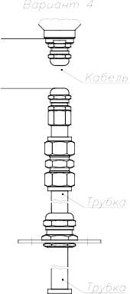

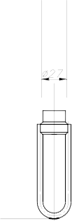





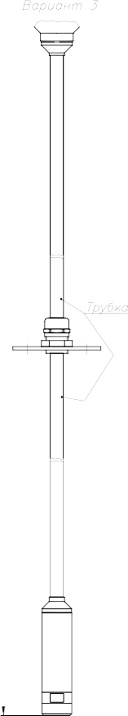

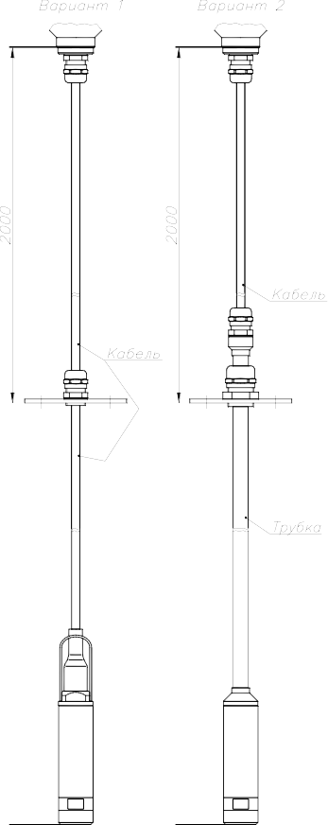

|  |  |  |
| --- | --- | --- |
| Код модели | Варианты исполнения | L, мм (м) |
| 520 | 1, 2, 3 | 2500 (2,5) |
| 530 | 1, 4 | 10000 (10) |
| 540 | 1 | 250000 (25) |
| Примечание. Длина кабеля L может быть изменена в соответствии с заказом. Но не более 30 м | | |

**Рисунок 1**- Варианты исполнения АИР-20/М2-Н-ДГ моделей 5х0 Таблица 5 – Исполнение по материалам

|  |  |  |  |
| --- | --- | --- | --- |
| Код исполнения | Материал | | |
| мембраны | штуцера или фланцев | уплотнительных  колец (х) (см. таблицу 2.6.2) |
| 02V | 36НХТЮ | 12Х18Н10Т | х=V |
| 12х | 316L | 12Х18Н10Т  (316L) | х=V, Р, N |
| 13х | Al2O3 | 12Х18Н10Т | х= V, P |
| 14Р | Al2O3 | ХН65МВ | P |
| 15х | Тантал | 12Х18Н10Т  (316L) | х=P, N |
| 16х | ХН65МВ  (Хастеллой-С) | ХН65МВ  (Хастеллой-С) | х=P, N |
| 17х | Тантал | ХН65МВ  (Хастеллой-С) | х=P, N |
| 61N | Титановый сплав | 12Х18Н10Т | Х=N |

Таблица 5.1 – Уплотнительные кольца

|  |  |  |
| --- | --- | --- |
| Материал | Применение | Обозначения в исполнении |
| Витон | Нефтепродукты, кислоты | V |
| Фторопласт | Все среды | P |
| Нет | Все среды | N |

|  |  |  |
| --- | --- | --- |
| Модель | Исполнения | Базовое исполнение |
| 0х0, 0х1  110, 120, 130, 1х1  2х0, 2х1  340, 3х1 | 12х, 15х, 16х, 17х | 12N |
| 140, 150, 160, 170, 180, 190  350, 360 | 12х, 15х, 16х, 17х, 61N | 12N |
| xх9 | 12N, 15N | 12N |
| хх2, хх5 | 13х, 14P | 13V |
| 4х0 | 02V, 12V, 15P, 16P, 17P | 12V |
| 5х0, 6х0 | 12V | 12V |

Таблица 6 – Модели АИР-20/М2-Н во «взрывонепроницаемой оболочке» (код исполнения Ехd) и кислородном исполнении (код исполнения О2)

|  |  |  |
| --- | --- | --- |
| Модель | Код исполнения | |
| Exd | О2 |
| хх0, хх1, хх5, хх9 | • | • |
| хх2 |  | • |
| 5х0 |  |  |
| П р и м е ч а н и е - «•» Наличие исполнения. | | |

Таблица 7 – Код исполнения корпуса

|  |  |  |
| --- | --- | --- |
| Тип индикации | Код исполнения для наличия  индикации и типа корпуса при заказе | |
| АГ-02*  (односекционный) | АГ-03*  (двухсекционный) |
| Встроенный жидкокристаллический индикатор  (ЖКИ) без подсветки, крышка без окна | А2 | А3 |
| Жидкокристаллический индикатор с подсветкой,  крышка с окном (И1) | А2И1 | А3И1 |
| Светодиодный индикатор красный (СДИ), крыш-  ка с окном (И2) | А2И2 | А3И2 |
| Светодиодный индикатор зеленый (СДИ), крыш-  ка с окном (И3) | А2И3 | А3И3 |
| Светодиодный индикатор белый (СДИ), крышка с  окном (И4) | А2И4 | А3И4 |
| Примечание - * корпуса АГ-02 и АГ-03 могут иметь исполнение Exd | | |

Таблица 7.1 - Исполнения корпуса для разных моделей

|  |  |  |
| --- | --- | --- |
| Код модели | Код исполнения  при заказе | Базовое  исполнение |
| 1хх, 2хх, 3хх | А2, А2И1, А2И2, А2И3, А3, А3И1, А3И2, А3И3, А2И4, 3И4 | А2 |
| 4х0, 5х0, 6х0 | А3, А3И1, А3И2, А3И3, А3И4 | А3 |

Таблица 8 – Климатическое исполнение

|  |  |  |  |  |
| --- | --- | --- | --- | --- |
| Вид | Группа | ГОСТ | Диапазон температуры  окружающего воздуха при эксплуатации | Код исполнения  при заказе |
| - | С2 | Р 52931-2008 | от минус 40 до плюс 70 С | t4070* |
| от минус 55 до плюс 70 С | t5570** |
| С3 | от минус 10 до плюс 70 С | t1070 |
| от минус 25 до плюс 70 С | t2570 С3 |
| Т3 | - | 15150-69 | от минус 25 до плюс 80 С | t2580 |
| от минус 25 до плюс 70 С | t2570 Т3 |
| УХЛ.3.1 | - | от минус 25 до плюс 70 С | t2570 УХЛ.3.1 |
| П р и м е ч а н и я  1. * - Кроме моделей 5х0.   1. ** - По заказу (только для исполнения по материалам 61N см. таблицы 5, 5.1). 2. Для датчиков кислородного исполнения - от минус 25 С. | | | | |

|  |  |  |
| --- | --- | --- |
| Код при заказе | Выходной сигнал | Зависимость выходного сигнала от входного |
| 42 | 4-20 мА | линейная, возрастающая |
| 42 | 4-20 мА | корнеизвлекающая, возрастающая |
| 24 | 20-4 мА | корнеизвлекающая, убывающая |
| 24 | 20-4 мА | линейная, убывающая |
| 05 | 4-20 / 0-5 мА | линейная, возрастающая |
| 05 | 4-20 / 0-5 мА | корнеизвлекающая, возрастающая |
| 50 | 20-4 / 5-0 мА | корнеизвлекающая, убывающая |
| 50 | 20-4 / 5-0 мА | линейная, убывающая |

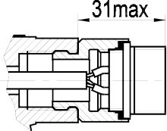

#### Таблица 10 - Коды вариантов электрических присоединений

|  |  |  |  |  |  |
| --- | --- | --- | --- | --- | --- |
| **Код при заказе** | **Название** | **Общий вид и габариты** | **Степень защиты по ГОСТ**  **14254-96** | **Тип корпуса** | **Вид исполнения** |
| ШР14 | Вилка 2РМГ-14 |  | IP54 | АГ-02 | ОП, Ех, А |
|  | АГ-03 |
| ШР22 | Вилка 2РМГ-22 |  | АГ-02 |
|  | АГ-03 |
| GSP | Вилка GSP-311 |  | IP65 | АГ-02 |
|  | АГ-03 |

|  |  |  |  |  |  |
| --- | --- | --- | --- | --- | --- |
| **Код при заказе** | **Название** | **Общий вид и габариты** | **Степень защиты по ГОСТ**  **14254-96** | **Тип корпуса** | **Вид исполнения** |
| PLT | Вилка PLT -164-R |  | IP54 | АГ-02 | ОП, Ех, А |
|  | АГ-03 |
| С | Сальниковый ввод G 1/2" |  | IP65 | АГ-02 |
|  | АГ-03 |
| PGK или | Кабельный ввод FBA21-10 (металл, кабель ø6,5…10,5) или VG-NPT1/2” 6-12-K68 (ка-  бель ø6…12) |  | АГ-02 |
|  | АГ-03 |
| PGM | Кабельный ввод FBA21-10 (металл, кабель ø6,5…10,5) или VG-NPT1/2” 6-12-K68 (ка-  бель ø6…12) |  | АГ-02 |
|  | АГ-03 |

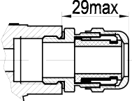

|  |  |  |  |  |  |
| --- | --- | --- | --- | --- | --- |
| **Код при заказе** | **Название** | **Общий вид и габариты** | **Степень защиты по ГОСТ 14254-96** | **Тип корпуса** | **Вид исполнения** |
| КВМ-15 | Кабельный ввод под металлорукав МГП15 в ПВХ оболочке 15мм (Dвнеш=20,6 мм; Dвнутр=13,9 мм).  Муфта РКН-15 вводная для рукава 15мм наружная резьба |  | IP65 | АГ-02 |  |
|  | АГ-03 |
| КВМ-16 | Кабельный ввод под металлорукав МГ16 (Dвнеш=22,3 мм; Dвнутр=14,9 мм). Соединитель СГ-16-Н-М20х1,5 |  | АГ-02 |
|  | АГ-03 |
| КВМ-22 | Кабельный ввод под металлорукав МГ22 (Dвнеш=28,4 мм; Dвнутр=20,7 мм). Соединитель СГ-22-Н-М25х1,5 |  | АГ-03 | ОП, Ех, А |
| КВП-16 | Кабельный ввод под пластиковый рукав.  Труба гофрированная ПВХ 16 мм. |  | АГ-02 |
|  | АГ-03 |
| КВП-20 | Кабельный ввод под пластиковый рукав.  Труба гофрированная ПВХ 20 мм. |  | АГ-03 |
| К-13 | Кабельный ввод для небронированного кабеля Ø6…13 и для бронирован- ного (экранирован-ного) кабеля  Ø 6…10 с броней (экраном) Ø 10…13 |  | АГ-02 | ОП, Ех, А,  Exd |
|  | АГ-03 |

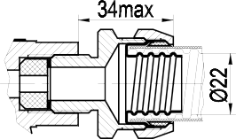

заказе Название Общий вид и габариты

Код при

Степень защиты по ГОСТ 14254-96

Тип корпуса

АГ-02

Вид исполнения

КБ-13

Кабельный ввод для бронированного (экранированного) кабеля Ø6…10

с броней (экраном) Ø10…13 (D = 13,5)

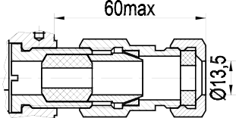

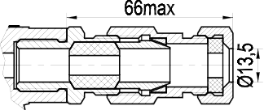

АГ-03

АГ-02

КБ-17

Кабельный ввод для бронированного (экранированного) кабеля Ø6…13

с броней (экраном) Ø10…17 (D = 17,5)

АГ-03

АГ-02

КТ-1/2

Кабельный ввод для небронированного кабеля Ø6…13, c трубной резьбой

G 1/2"

АГ-03

АГ-02

КТ-3/4

Кабельный ввод для небронированного кабеля Ø6…13, с трубной резьбой

G 3/4"

IP65

ОП, Ех, А,

Exd

АГ-03

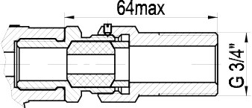

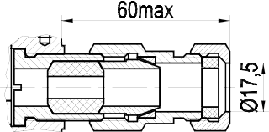

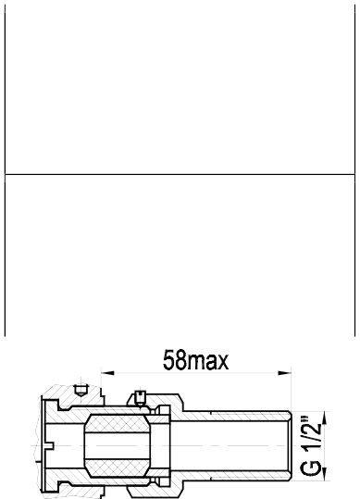

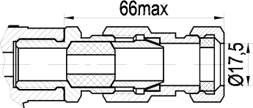

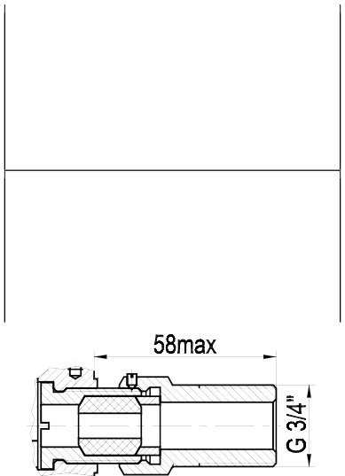

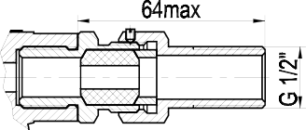

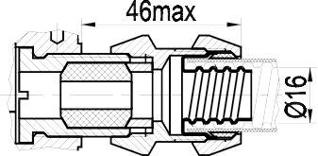

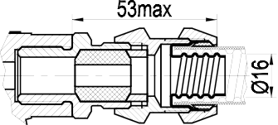

КВМ- 15Вн

Кабельный ввод под металлорукав МГП15 в ПВХ оболочке 15мм (Dвнеш=20,6 мм; Dвнутр=13,9 мм). Муфта РКН-15 вводная для рукава 15 мм.

Наружная резьба.

АГ-02

АГ-03

|  |  |  |  |  |  |
| --- | --- | --- | --- | --- | --- |
| Код при заказе | Название | Общий вид и габариты | Степень защиты по ГОСТ 14254-96 | Тип корпуса | Вид исполнения |
| КВМ- 16Вн | Кабельный ввод под металлорукав МГП15 в ПВХ оболочке 15мм (Dвнеш=20,6 мм; Dвнутр=13,9 мм). Муфта РКН-15 вводная для рукава 15 мм.  Наружная резьба. |  |  | АГ-02 |  |
|  | АГ-03 |
| КВМ- 22Вн | Кабельный ввод под металлорукав МГ22.  Соединитель СГ-22-Н-М25х1,5мм (Dвнеш=28,4 мм; Dвнутр=20,7 мм |  | АГ-03 |

Таблица 11 – Код монтажных кронштейнов

|  |  |  |
| --- | --- | --- |
| Код при заказе | Наименование кронштейна | Рисунок |
| КР1А2 | Кронштейн КР1А2 (для корпуса АГ-02) |  |
| КР2 | Кронштейн КР2 (для корпуса АГ-03) |  |
| КР3 | Кронштейн КР3 |  |
| КР4 | Кронштейн КР4 |  |
| КР5 | Кронштейн КР5 |  |

|  |  |  |
| --- | --- | --- |
| Код  при заказе | Состав КМЧ | Рисунок |
| Т1Ф Т1М | Прокладка. |  |
| Т2Ф Т2М | Переходник с М20х1,5 на наружную резьбу М12х1,5.  Прокладка. |  |
| Т3Ф Т3М | Переходник с М20х1,5 на внутрен- нюю резьбу К1/4”(1/4”NPT). Прокладка. |  |
| Т4Ф Т4М | Переходник с М20х1,5 на внутрен- нюю резьбу К1/2”(1/2”NPT). Прокладка. |  |
| Т5Ф Т5М | Переходник с М20х1,5 на наружную резьбу К1/4”(1/4”NPT).  Прокладка. |  |
| Т6Ф Т6М | Переходник с М20х1,5 на наружную резьбу К1/2”(1/2”NPT).  Прокладка. |  |
| Т7Ф, Т7ФУ  или Т7М, Т7МУ | Гайка М20х1,5. Ниппель. Прокладка. |  |
| Т8 Т8У | Бобышка М20х1,5. Уплотнительное кольцо. |  |
| Т9 Т9У | Бобышка М24х1,5. Уплотнительное кольцо. |  |

|  |  |  |
| --- | --- | --- |
| Код  при заказе | Состав КМЧ | Рисунок |
| Т10 Т10У | Бобышка М39х1,5. Уплотнительное кольцо. |  |
| Т11 Т11У | Бобышка G1/2”. Уплотнительное кольцо. |  |
| С1Р С1Ф | Два монтажных фланца с резьбо- вым отверстием К1/4” (1/4”NPT). Два уплотнительных кольца. Крепеж. |  |
| С2Р С2Ф | Два монтажных фланца с резьбо- вым отверстием К1/2” (1/2”NPT). Два уплотнительных кольца. Крепеж. |  |
| С3Р С3Ф | Два монтажных фланца со штуце- ром с резьбой К1/4” (1/4”NPT). Два уплотнительных кольца. Крепеж. |  |
| С4Р С4Ф | Два монтажных фланца со штуце- ром с резьбой К1/2” (1/2”NPT). Два уплотнительных кольца. Крепеж. |  |
| С5РФ  С5РФУ или С5ФФ,  С5ФФУ или С5РМ,  С5РМУ или С5ФМ, С5ФМУ | Два монтажных фланца со штуце- ром с резьбой М20х1,5.  Два уплотнительных кольца. Две гайки М20х1,5.  Два ниппеля Две прокладки. Крепеж. |  |

П р и м е ч а н и я

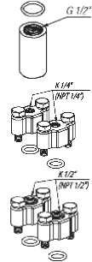

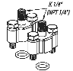

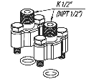

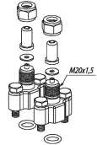

1. Буквы Ф или М в коде Тхх обозначают материал прокладки - фторопласт Ф-4УВ15 (на давле- ние до 16 МПа) или медь М1 (на давление свыше 16 МПа) соответственно.
2. Буквы Р или Ф на 3-й позиции в коде Сххх обозначают материал уплотнительного кольца - резина или фторопласт, а буквы Ф или М на 4-й позиции - материал прокладки - фторопласт или медь.
3. Буква У в конце кода обозначает материал ниппеля и бобышки – углеродистая сталь. При ее отсутствии материал - 12Х18Н10Т.

#### Таблица 13 – Установка клапанного блока

|  |  |  |
| --- | --- | --- |
| Клапанный блок | Код при заказе | Применение |
| ЭЛЕМЕР-БК-А30 | Y(A30) | АИР-20/М2-Н-ДД |
| ЭЛЕМЕР-БК-А52 | Y(A52) | АИР-20/М2-Н-ДД |
| ЭЛЕМЕР-БК-C20 | Y(C20) | АИР-20/М2-Н-ДД |
| ЭЛЕМЕР-БК-C30 | Y(C30) | АИР-20/М2-Н-ДД |
| ЭЛЕМЕР-БК-C52 | Y(C52) | АИР-20/М2-Н ДД |
| ЭЛЕМЕР-БК-E10 | Y(E10) | АИР-20/М2-Н-ДИ/ДА/ДВ/ДИВ |
| ЭЛЕМЕР-БК-E12 | Y(E12) | АИР-20/М2-Н-ДИ/ДА/ДВ/ДИВ |
| ЭЛЕМЕР-БК-E22 | Y(E22) | АИР-20/М2-Н-ДИ/ДА/ДВ/ДИВ |

Таблица 14 - Установка клапанного блока для серии БК-ххх и опрессовка Y(xxx)

|  |  |  |
| --- | --- | --- |
| Клапанный блок | Код при заказе | Применение |
| БК-А30 | Y(A30). | АИР-20/М2-Н-ДД |
| БК-А31 | Y(A31) | АИР-20/М2-Н-ДД |
| БК-А32 | Y(A32) | АИР-20/М2-Н-ДД |
| БК-А33 | Y(A33) | АИР-20/М2-Н-ДД |
| БК-А32-03 | Y(A32-03) | АИР-20/М2-Н-ДД |
| БК-А51 | Y(A51) | АИР-20/М2-Н-ДД |
| БК-А52 | Y(A52) | АИР-20/М2-Н-ДД |
| БК-А52-01 | Y(A52-01) | АИР-20/М2-Н-ДД |
| БК-А52-02 | Y(A52-02) | АИР-20/М2-Н-ДД |
| БК-А52-03 | Y(A52-03) | АИР-20/М2-Н-ДД |
| БК-В21 | Y(B21) | АИР-20/М2-Н-ДД |
| БК-В22 | Y(B22) | АИР-20/М2-Н-ДД |
| БК-В22-01 | Y(B22-01) | АИР-20/М2-Н-ДД |
| БК-В22-02 | Y(B22-02) | АИР-20/М2-Н-ДД |
| БК-В22-03 | Y(B22-03) | АИР-20/М2-Н-ДД |
| БК-В30 | Y(B30) | АИР-20/М2-Н-ДД |
| БК-В31 | Y(B31) | АИР-20/М2-Н-ДД |
| БК-В32 | Y(B32) | АИР-20/М2-Н-ДД |
| БК-В33 | Y(B33) | АИР-20/М2-Н-ДД |
| БК-В32-03 | Y(B32-03) | АИР-20/М2-Н-ДД |
| БК-В51 | Y(B51} | АИР-20/М2-Н-ДД |
| БК-В52 | Y(B52) | АИР-20/М2-Н-ДД |
| БК-В52-01 | Y(B52-01) | АИР-20/М2-Н-ДД |
| БК-В52-02 | Y(B52-02) | АИР-20/М2-Н-ДД |
| БК-В52-03 | Y{B52-03) | АИР-20/М2-Н-ДД |
| БК-С30 | Y(C30) | АИР-20/М2-Н-ДД |
| БК-С1 | Y(C31) | АИР-20/М2-Н-ДД |
| БК-С32 | Y(C32) | АИР-20/М2-Н-ДД |
| БК-С | Y(C33) | АИР-20/М2-Н-ДД |
| БК-С33 | Y(C32-03) | АИР-20/М2-Н-ДД |
| БК-С51 | Y(C51) | АИР-20/М2-Н-ДД |
| БК-С52 | Y(C52) | АИР-20/М2-Н-ДД |
| БК-С52-01 | Y(C52-01) | АИР-20/М2-Н-ДД |
| БК-С52-02 | Y(C52-02) | АИР-20/М2-Н-ДД |
| БК-С52-03 | Y(C52-03) | АИР-20/М2-Н-ДД |
| БК-Е11 | Y(E11) | АИР-20/М2-Н-ДИ/ДА/ДВ/ДИВ |
| БК-Е12 | Y(E12) | АИР-20/М2-Н-ДИ/ДА/ДВ/ДИВ |
| БК-Е12-04 | Y(E12-04) | АИР-20/М2-Н-ДИ/ДА/ДВ/ДИВ |
| БК-Е12-05 | Y(E12-05) | АИР-20/М2-Н-ДИ/ДА/ДВ/ДИВ |
| БК-Е12-06 | Y(E12-06) | АИР-20/М2-Н-ДИ/ДА/ДВ/ДИВ |
| БК-Е21 | Y(E21) | АИР-20/М2-Н-ДИ/ДА/ДВ/ДИВ |
| БК-Е22 | Y(E22) | АИР-20/М2-Н-ДИ/ДА/ДВ/ДИВ |
| БК-Е22-01 | Y(E22-01) | АИР-20/М2-Н-ДИ/ДА/ДВ/ДИВ |
| БК-Е22-02 | Y(E22-02) | АИР-20/М2-Н-ДИ/ДА/ДВ/ДИВ |
| БК-Е22-03 | Y(E22-03) | АИР-20/М2-Н-ДИ/ДА/ДВ/ДИВ |
| БК-Е22-04 | Y(E22-04) | АИР-20/М2-Н-ДИ/ДА/ДВ/ДИВ |
| БК-Е22-05 | Y(E22-05) | АИР-20/М2-Н-ДИ/ДА/ДВ/ДИВ |
| БК-Е22-06 | Y(E22-06) | АИР-20/М2-Н-ДИ/ДА/ДВ/ДИВ |

По вопросам продаж и поддержки обращайтесь:

Астана +7(77172)727-132 Волгоград (844)278-03-48 Воронеж (473)204-51-73 Екатеринбург (343)384-55-89

Казань (843)206-01-48 Краснодар (861)203-40-90 Красноярск (391)204-63-61 Москва (495)268-04-70

Нижний Новгород (831)429-08-12 Новосибирск (383)227-86-73 Ростов-на-Дону (863)308-18-15 Самара (846)206-03-16 Санкт-Петербург (812)309-46-40 Саратов (845)249-38-78 Уфа (347)229-48-12

единый адрес для всех регионов: air@nt-rt.ru